Pozdravljeni učenci 7. d razreda!
ČET., 14. 5. 2020, 4. šolska ura
ARHITEKTURA
Naloga: Izdelava makete
Skico, načrt, materiale si že pripravil in maketo tudi že sestavil. Sedaj je na vrsti zunanji izgled makete.
Od 14. 5. – 21. 5. 2020 pa boš maketo fotografiral in mi fotografijo poslal na moj elektronski naslov.
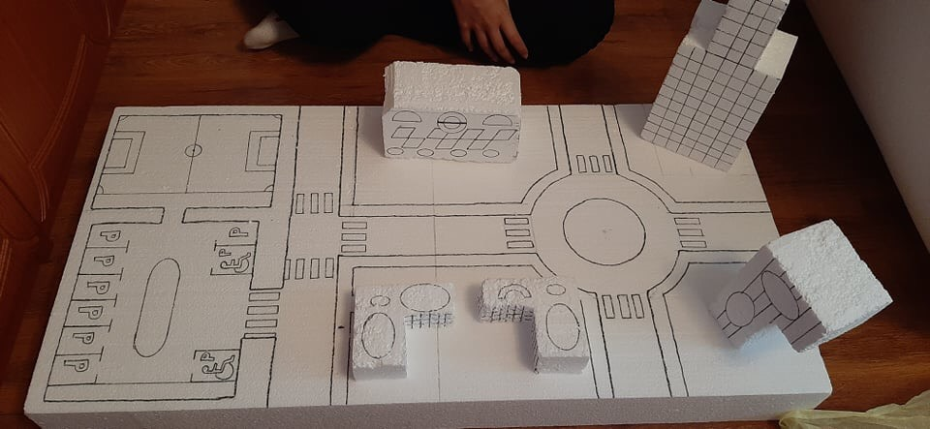
Maketa od Enisa iz stiropora (spodaj tudi primeri iz kock, papirja in računalniškega oblikovanja)
